

ESCUELA SUPERIOR POLITECNICA DEL LITORAL
I.C.Q.A
Q.C.I – PRACT

NOMBRE: Shamir Eli Ruilova A GRUPO: 82

PROF. TEORIA: Ing. Oswaldo Valle PROF.LAB: Ing. Oswaldo Valle

Determinación del peso molecular de un acido mediante el análisis volumétrico

OBJETIVOS:
- Ejercitarse en el manejo de instrumentos de volumen, efectuando un análisis cuantitativo conocido como titulación
- Determinar el peso molecular del acido cítrico y el acido oxálico
- Revisar sobre reacciones de neutralización y conocer un método de análisis tipo valoración volumétrica.
TEORÍA:
Titulación
La titulación es un método para determinar la cantidad existente de una sustancia X en una solución.
Es un método que a través de la determinación del punto final de una reacción se puede conseguir la cantidad exacta de un reactivo

Reacción de neutralización
Las reacciones de neutralización son generalmente exotérmicas, lo que significa que desprenden energía en forma de calor, estas reacciones se da entre un acido y una base las cuales pueden ser entre ácidos y bases fuertes o entre especies de diferentes naturalezas, la reacción generalmente se puede dar:

ácido + base → sal haloidea + agua

Normalidad

La normalidad no es más que una forma de expresar la concentración de una solución.
La normalidad se define como el número de equivalentes del soluto por litro de solución

Número Equivalente

Es la cantidad de H⁺ o (OH)⁻ que se liberan en el caso de un acido o una base, en el caso de las sales el número equivalente es igual al número de iones positivos por su respectiva carga

Peso molecular
La masa molecular se calcula sumando las masas atómicas de los elementos que componen la molécula.
La masa molecular, al igual que la masa atómica, es expresada en unidades de masa atómica: Umas (u)

Análisis volumétrico

Se determina el volumen de una disolución de concentración conocida
(disolución valorante) que se necesita para reaccionar con todo el analito, y en
base a este volumen se calcula la concentración del analito en la muestra.
PROCEDIMIENTO:
- Pesar aproximadamente 0.5 gr de muestra acida (pese primero un vaso pequeño limpio y seco, luego vuelva a pesar el vaso con la muestra).
- Añadir al vaso aproximadamente 20 ml de agua y agitar para que se disuelva la muestra solida
- Verter la fase liquida a un matraz volumétrico de 100 ml. Agregar mas agua al vaso (15 a 20 ml) para disolver los residuos y depositar en el matraz de 100 ml
- Enjuagar agitador y vaso con pequeñas cantidades de agua adicionales; y agregar el matraz volumétrico, repetir sucesivos enjuagues hasta completar 100 ml de solución y tapar el matraz.
- Agitar para homogenizar la solución invirtiendo algunas veces el matraz volumétrico
- Pasar 10 ml de la solución homogenizada con una pipeta graduada a una fiola (matraz erlenmeyer)
- Agregar al contenido de la fiola 2 gotas de solución indicadora fenolftaleína
- Situe la fiola bajo la bureta que contiene solución hidróxido de sodio, y que está fijada con una agarradera al soporte universal
- Intercalar una hoja de papel debajo de la fiola para distinguir el cambio de color a ocurrir
MATERIALES Y REACTIVOS:
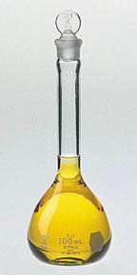
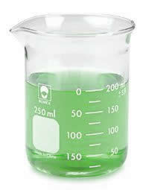
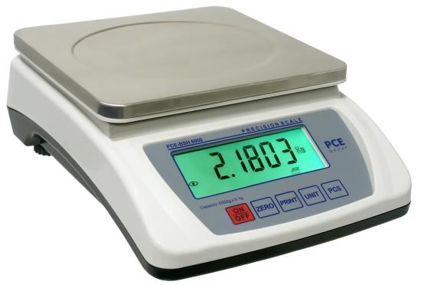

Balanza
Matraz volumétrico
Vaso de precipitados
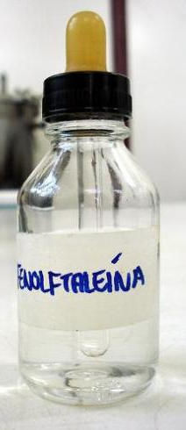
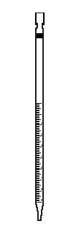
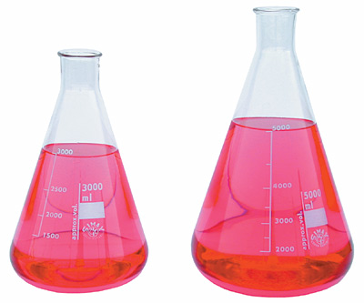

Matraz erlenmeyer
Pipeta graduada

Fenolftaleína


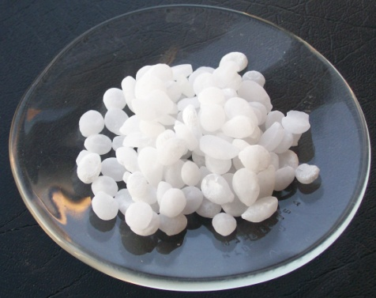
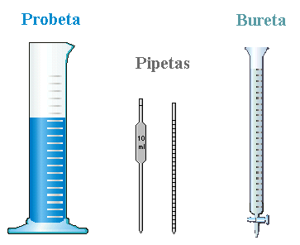

Hidróxido de Sodio
Bureta

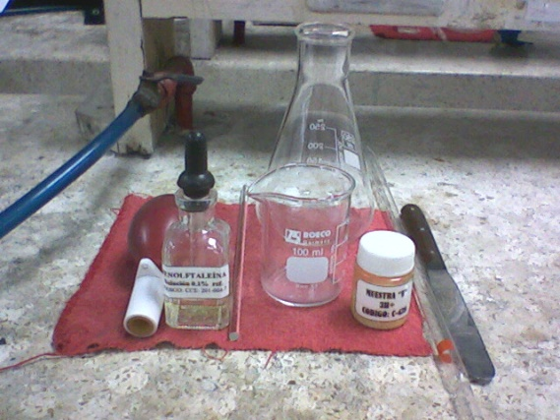
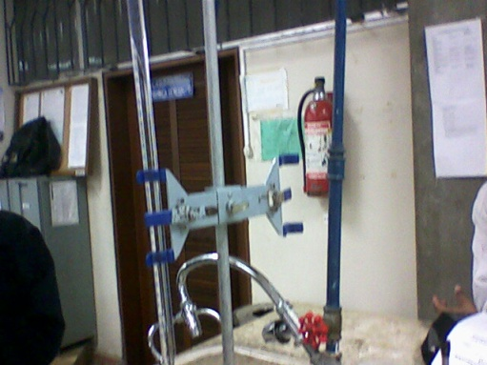
Agarradera de bureta y soporte universal
Elementos de trabajo tales como la muestra de acido, vaso de precipitados, la pipeta, etc

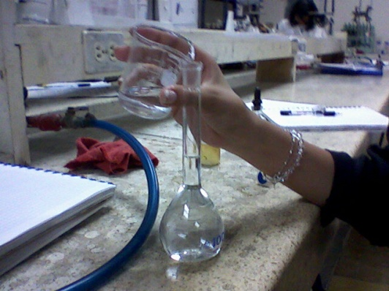
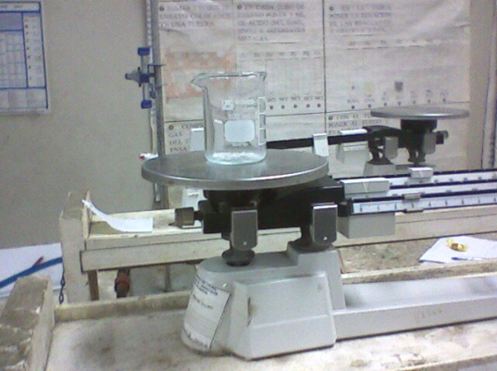

Introduciendo la muestra en la matraz volumétrica
Calculando los respectivos pesos

DATOS Y RESULTADOS:
Descomposición térmica de sales y su estequiometria
- Masa escogida del acido | 0.5 gr
- Volumen total de la solución acida preparada | 100 ml
- Volumen de la base requerida para la neutralización | 8.3 ml
- Volumen de acido utilizado para la titulación | 10 ml
- Normalidad de la solución básica (NaOH) | 0.0973 N
- Normalidad del acido | 0.0808 N
- Número equivalente gramo del acido | 8.08x10⁻³
- Peso molecular experimental del acido | 185.64 gr
- Nombre del acido | Acido Citrico

CALCULOS:
$Nac=\frac{N base * V base}{V acido}=\frac{\left(0.0973\right)(8.3)}{(10)}=0.0808 N$
$$Nac=\frac{\# eq gr del acido}{V\left(l\right)solucion}=>0.0808=\frac{\# eq gr del acido}{0.1}=>$$
$$\#eq gr del acido=8.08x{10}^{-3}$$
$$\#eq gramo=\frac{m \left(gr\right)}{1 eq gr}=>1 eq gr =\frac{m \left(gr\right)}{\#eq gramo}=\frac{0.5}{8.08x{10}^{-3}}=61.88$$
$$1 eq gr=\frac{peso molecular}{\# Hidrogenos}=>Pm=\left(61.88\right)\left(3\right)=185.64 gr$$

CONCLUSION:
- Se determino la masa aproximada del compuesto llegando a la conclusión que el elemento acido X era el acido cítrico
- Llegamos de forma experimental a la afirmación de que una base al juntarse con un acido se pueden neutralizar
- Reconocimos el concepto de electrolito a través de la practica

BIBLIOGRAFÍA:
http://www.ciencia-basica-experimental.net/titulacion.htm
http://www.fq.uh.cu/dpto/qf/uclv/techniques/titration.html
http://quimicaparatodos.blogcindario.com/2009/10/00140-normalidad-diccionario-quimico.html
http://es.wikipedia.org/wiki/Masa_molecular

